Step3 2주차 실습 결과

복구 데이터 점검과 YOLO 세그멘테이션 학습
오성빈 | 2026년 11월 12일
다시 제공된 데이터의 라벨 복구 상태를 확인하고, 읽을 수 있는 학습 원본 133장과 검증 40장으로 YOLOv8s-Seg를 학습했다. 실제 기록된 학습은 46에폭이며 best.pt와 last.pt를 확보했다. 테스트 40장은 평가하지 않았다. 직접 폴리곤 주석 10~20장 항목은 아직 수행하지 않아 본 실습 전체가 완료된 것으로 보고하지 않는다.
항목 | 이번 실행 결과
복구 자료 | 이미지 4,116개 / 라벨 4,116개
실제 분할 | 학습 133 / 검증 40 / 테스트 40개 원본
원본 중복 | 파일명 정규화 기준 분할 간 0건
기존 주석 검토 | 12장 오버레이, 직접 새로 그린 폴리곤 0개
학습 완료 | 46에폭 / 8.75분
학습 산출물 | best.pt, last.pt, results.csv, curve.png

수행 범위와 해석
이번 목표는 학습 파이프라인이 정상적으로 동작하는지 확인하는 것이다. 전날의 65장 소규모 분할 계획은 실제 데이터 부재로 실행하지 않았고, 이번에 라벨이 모두 확보되어 기존 검증·테스트를 유지하는 원본 중심 실습으로 변경했다. 모든 증강 영상을 포함하는 논문 실험을 그대로 재현한 결과는 아니다.

근거 자료
사용자 제공 Step3_2주차_강의와실습.pdf 23쪽, 앞선 전체 강의 PDF 및 로컬 실행 로그와 결과 파일을 근거로 작성했다. 파일·라벨 무결성과 실제 모델 성능은 별도로 검토했다.

1 데이터 복구와 원본 단위 분할

지난주와 달라진 점
지난주 라벨은 학습 1,924개·검증 0개·테스트 40개였으나, 다시 제공된 폴더에는 학습 4,036개·검증 40개·테스트 40개가 있었다. 지난주 미확보 라벨은 해결된 것으로 확인했다. 당시 점검이 틀렸다는 의미가 아니라 제공된 자료의 상태가 달라진 것이다. 이미지 63개는 여전히 0바이트였다.
분할 | 사용 영상 | crack 인스턴스 | 백태 인스턴스 | 박리 인스턴스
학습 | 133 | 31 | 62 | 89
검증 | 40 | 10 | 27 | 16
테스트 | 40 | 14 | 19 | 14

인스턴스는 개별 폴리곤 주석 수다. 한 장에 여러 인스턴스와 클래스가 공존한다. 테스트 수량은 주석 구조 확인 결과이며 추론 성능을 계산한 값이 아니다.

누수 방지와 제외 기준
학습 원본은 135장이었으며 빈 원본 URT020_2021_04_03_001_2914와 테스트 원본 ID가 겹치는 URT017_2020_02_08_001_24512를 제외했다. 분할 간 원본 ID 중복은 0건이다. 기존 증강본은 제외하여 검증·테스트에는 원본만 남기고 온라인 증강은 학습에만 적용했다.

분할 코드의 핵심
origin = 파일명에서 _aug 및 _jpg.rf 접미사를 제거한 ID
shared = train_origin_ids & (val_origin_ids | test_origin_ids)
학습: 크기 0 제외 → 기존 증강본 제외 → shared 원본 제외
각 split의 원본 ID 집합이 서로 겹치지 않음을 assert
전체 라벨 4,116개의 클래스 ID와 좌표 범위 및 폴리곤 형식을 검사했다. 빈 라벨 0개, 동일 라벨 줄 중복 0개, 잘못된 형식 0개였다. 실제 학습용 213쌍은 이미지 디코딩과 입력 해시도 확인했다. 경계의 의미적 적절성까지 자동 검증한 것은 아니다.
파일명 기반 원본 ID는 같은 시설이나 연속 촬영 시퀀스의 서로 다른 프레임까지 분리하는 기준은 아니다. 따라서 이번 검증 성능을 새로운 시설·촬영 세션의 일반화로 확대하지 않는다.

2 폴리곤 형식과 기존 주석 검토
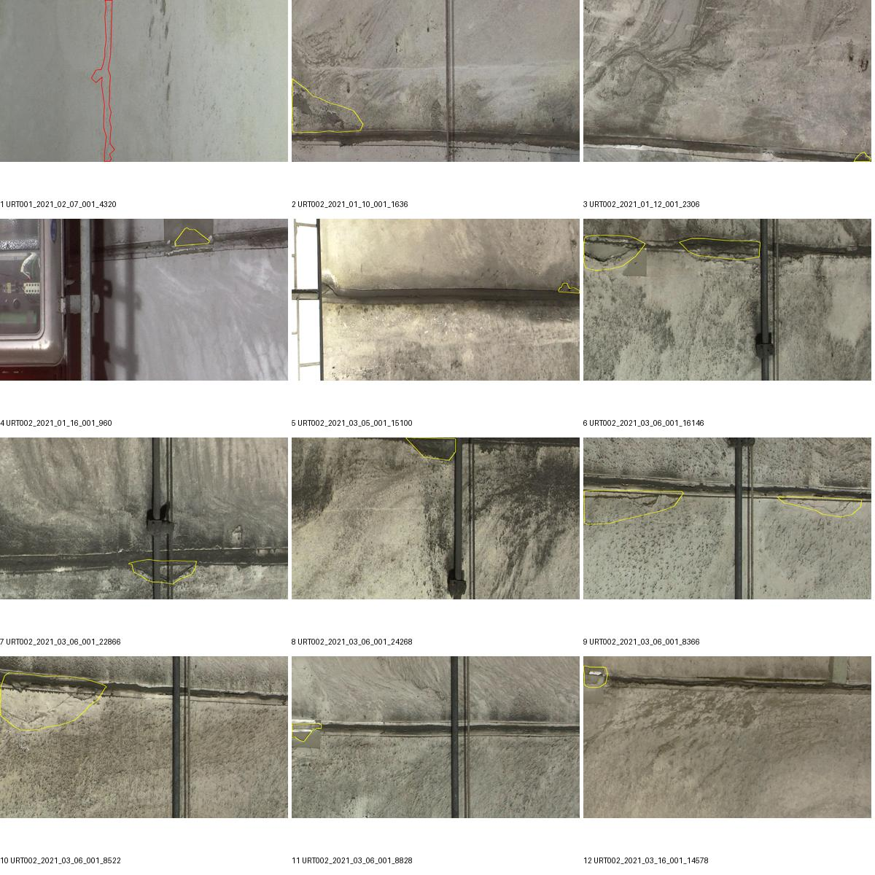
기존 주석 12장을 학습 원본에서 선정해 외곽선을 표시했다. 빨강=crack, 청록=efflorescence, 노랑=spall_detach다. 작은 결함은 축소 그림에서 식별하기 어려워 원본 확대 검토가 필요하다.

YOLO segmentation 형식
첫 라벨 줄의 토큰은 81개이며 앞부분은 0 0.363021 0.986111 0.362500 0.954630 0.366146 0.892593 0.369271 0.843519이다. 첫 값은 클래스 ID이고 이후는 정규화된 x y 좌표 쌍이다. 최소 3점이 필요하며 5개 값으로 구성되는 박스 검출 포맷과 다르다.

직접 주석 과제의 상태
위 작업은 제공된 기존 라벨을 시각화한 것으로, CVAT 또는 Roboflow에서 직접 그린 10~20장의 주석 결과가 아니다. 직접 주석은 미완료이며, 이후 경계와 인스턴스 구분 기준을 적용해 별도로 수행해야 한다.

3 학습 설정과 실행 과정
설정 | 실제 값과 이유
초기 가중치 | yolov8s-seg.pt 일반 사전학습 가중치
입력 | 960, 종횡비를 유지하는 letterbox
최대 epoch / patience | 60 / 20
batch / device | 4 / CUDA GPU 0
optimizer / lr0 | AdamW / 0.00015
Mosaic / MixUp | 0 / 0, 표면 맥락과 결함 경계 해석 고려
seed / workers / cache | 42 / 0 / False

얇은 균열의 세부 표현을 고려해 imgsz 960을 선택했다. 이 설정이 최적이라는 비교 실험은 하지 않았다. Mosaic와 MixUp을 껐어도 HSV 변화와 좌우 반전 등의 다른 기본 학습 증강은 적용될 수 있다. 정확한 설정은 실행 폴더의 args.yaml에 보존했다.

학습 실행과 저장
최대 60에폭으로 설정했으나 26에폭 이후 검증 fitness가 20에폭 동안 개선되지 않아 46에폭에서 조기 종료됐다. 오류나 수동 중단이 아니라 patience=20에 따른 정상 종료다.
RTX 4060 Laptop GPU에서 box, seg, cls, DFL 손실이 출력되는 것을 확인하고 학습을 진행했다. 총 경과 시간은 525.3초다. 입력·라벨 처리부터 학습 종료와 마지막 검증까지의 스크립트 시간을 포함하며 순수 GPU 연산 시간만을 의미하지 않는다.
best.pt는 Ultralytics가 검증 fitness로 선택한 모델이고 last.pt는 마지막 학습 상태다. 최고 mask mAP를 보인 에폭을 best.pt의 선택 에폭과 동일하다고 가정하지 않는다. 학습용 이미지에는 원본 하드링크를 사용했지만 내용을 변경하지 않았고, 라벨은 복사본을 사용했다. 완료 후 원본 해시를 다시 검증했다.

실행 명령
python week2_restore_prepare.py
python week2_verify.py
python week2_train.py
python week2_summarize.py

4 학습 곡선과 검증 결과
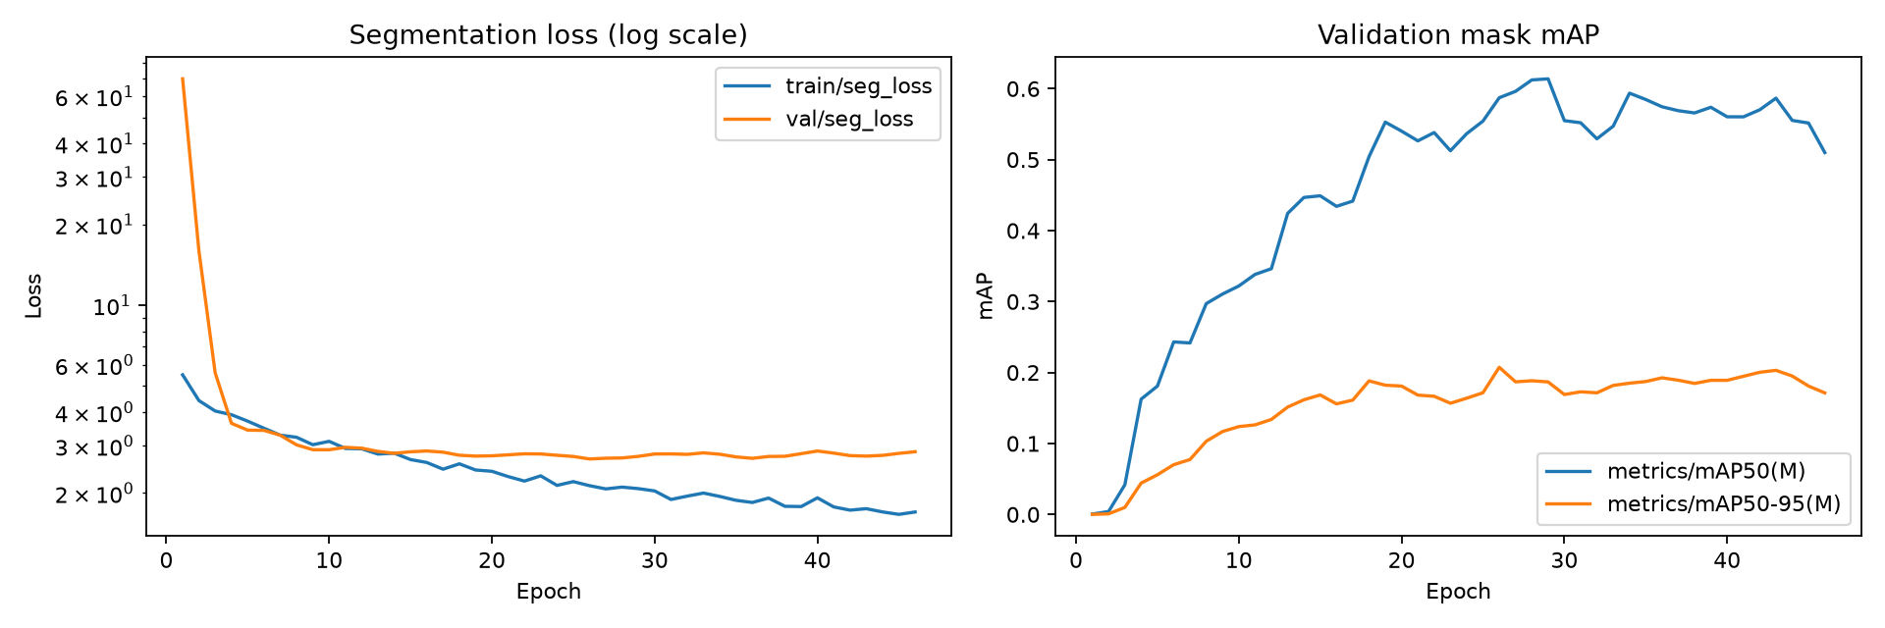
왼쪽 손실 축은 초기 큰 값과 후반 변화를 함께 보기 위해 로그 눈금으로 표시했다. 오른쪽 mAP는 검증셋의 에폭별 값이다.
지표 | 첫 에폭 | 마지막 에폭
학습 seg loss | 5.5066 | 1.6982
검증 seg loss | 69.6893 | 2.8464
검증 mask mAP50 | 0.05% | 50.99%
검증 mask mAP50 95 | 0.01% | 17.13%

학습 중 검증 mask mAP50-95가 가장 높았던 에폭은 26이며, 그 에폭의 mask mAP50은 58.72%, mAP50-95는 20.74%였다. 이는 곡선의 기술통계이며 별도의 테스트 평가나 클래스별 신뢰도 임계값 최적화 결과가 아니다.

해석의 범위
손실 감소와 검증 지표의 변화는 학습이 동작했다는 근거다. 모든 에폭에서 검증 지표가 단조롭게 좋아진다는 뜻은 아니다. 검증은 40장으로 작고 학습 자료도 133장이라 개별 영상과 클래스 분포에 민감하다. 한 seed와 한 설정만 실행했으므로 일반적인 성능 우월성을 주장하지 않는다.

논문 수치와의 구분
이번 실습은 기존 오프라인 증강본을 사용하지 않아 강의에서 소개한 전체 학습 데이터와 구성·분량이 다르다. 따라서 수치가 다르더라도 동일 조건의 논문 재현 성공이나 실패로 판단할 수 없다. 다음 주에는 best.pt를 기준으로 평가 절차와 임계값 선택을 별도로 설계한다.

5 추가 발견과 남은 작업

데이터 완전성과 분할 무결성은 별개다
라벨이 모두 다시 제공되었지만 빈 이미지와 원본 ID 중복 가능성은 남아 있었다. 파일 대응이 100%라는 사실만으로 학습 준비가 끝났다고 판단해서는 안 된다. 파일 크기·디코딩·주석 형식·원본 ID 분리를 단계별로 검사해야 한다고 보았다.

증강 수보다 원본 다양성을 보아야 한다
학습 폴더의 4,036장은 독립적인 원본 4,036개가 아니었다. 증강본을 모두 사용하면 특정 원본이 여러 번 반복될 수 있다. 이번에는 원본 중심으로 실습했지만, 이것이 증강을 빼면 성능이 좋아진다는 증거는 아니다. 이후 원본 그룹을 고정한 상태에서 증강 유무를 비교해야 효과를 구분할 수 있다.

단계별 완료 여부
강의 단계 | 상태
폴리곤 직접 주석 10~20장 | 미완료. 기존 라벨 오버레이 검토와 구분
YOLO seg 포맷 확인 | 완료
무결성·원본 단위 분할 | 완료. 133 / 40 / 40
GPU 학습과 best.pt 확보 | 완료
학습 곡선 확인 | 완료
최종 테스트·클래스별 임계값 | 미실행. 3주차 단계로 보존

파일과 재현 근거
outputs/week2에는 preparation.json, split_manifest.csv, excluded_images.csv, verification.json, training_protocol.json, training_status.json, training_metrics.csv, results_summary.json과 curve.png를 저장했다. 실행 폴더에는 args.yaml과 results.csv, weights/best.pt 및 last.pt가 있다. 보고서는 실행 결과에 근거하며 미수행 단계를 완료한 것으로 기재하지 않았다.

